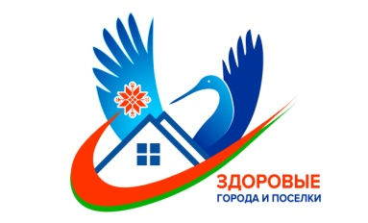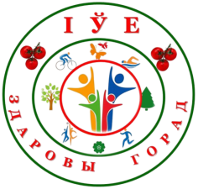

Пиво и подросток. Опасное увлечение

В учреждениях образования г. Ивье прошли Часы здоровья о вреде пива и энергетических напитков для здоровья детей, и подростков.
Производители пива представляют свой товар как слабоалкогольный, а значит и безвредный. Так считают не только подростки, но и некоторые взрослые. А между тем, согласно исследованиям, не существует безвредных доз алкоголя. Какие бы алкогольные изделия ни употреблял человек, на самом деле в его организм попадает этиловый спирт, который находится абсолютно во всех алкогольных изделиях. Алкоголь (этиловый спирт) – это протоплазматический яд: он, растворяя фосфолипиды мембран клеток организма, беспрепятственно входит в протоплазму клетки, изменяя ее настолько, что ядро клетки, получающее питание из протоплазматических включений, остается без энергетической поддержки и погибает, а это ведет к гибели всей клетки. Следовательно, алкоголь разрушающе действует на все органы и системы организма человека.
Не меньший вред для подрастающего поколения несут и так называемые «энергетики» или энергетические напитки. В них содержится огромное количество кофеина и сахара. В составе бывают таурин и витамины группы В, передозировка которых может вызвать тремор, тахикардию, что в совокупности может привести к остановке сердца.
Действие энергетика говорит само за себя: он дает энергию на какой-то период времени и улучшает мозговую активность. "То есть мы бодры, веселы и, собравшись, можем сделать какую-то работу здесь и сейчас. Но энергетик ни откуда не достает эту энергию – он высвобождает дополнительные ресурсы у организма взаймы. Соответственно, спустя три часа (зависит от того, какое содержание в нем кофеина) приходит истощение и сильный "откат" вниз. На замену максимальной работоспособности приходит вялость и сонливость. А человек пьет вторую − третью банку, чтобы избавиться от этого состояния. Итогом всего этого становятся депрессия, агрессия, нервный срыв, формирование сахарного диабета.
И хотя подростки больше не могут купить любые энергетические напитки в Беларуси: официальный запрет на них ввели с 8 июля 2021 года, всё же существует опасность в приобретении энергетиков и пива «доброжелательными» людьми или более старшими друзьями.
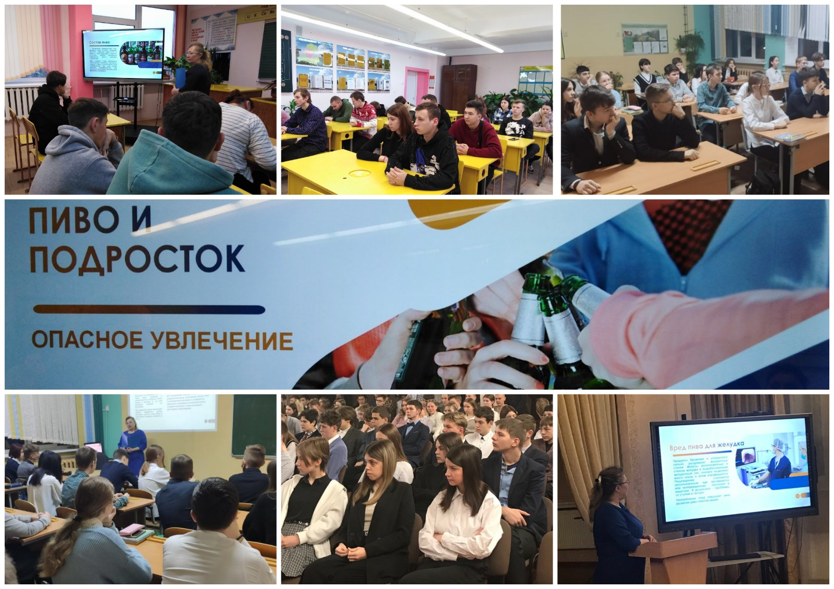

Проявите силу воли, слушайте голос разума — не поддавайтесь
на соблазны и думайте о своем будущем!
Хотите острых ощущений — займитесь спортом!
Здоровый образ жизни — залог вашего здоровья!

инструктор − валеолог Ивьевского ЦГЭ Кондратович Т.Н.

